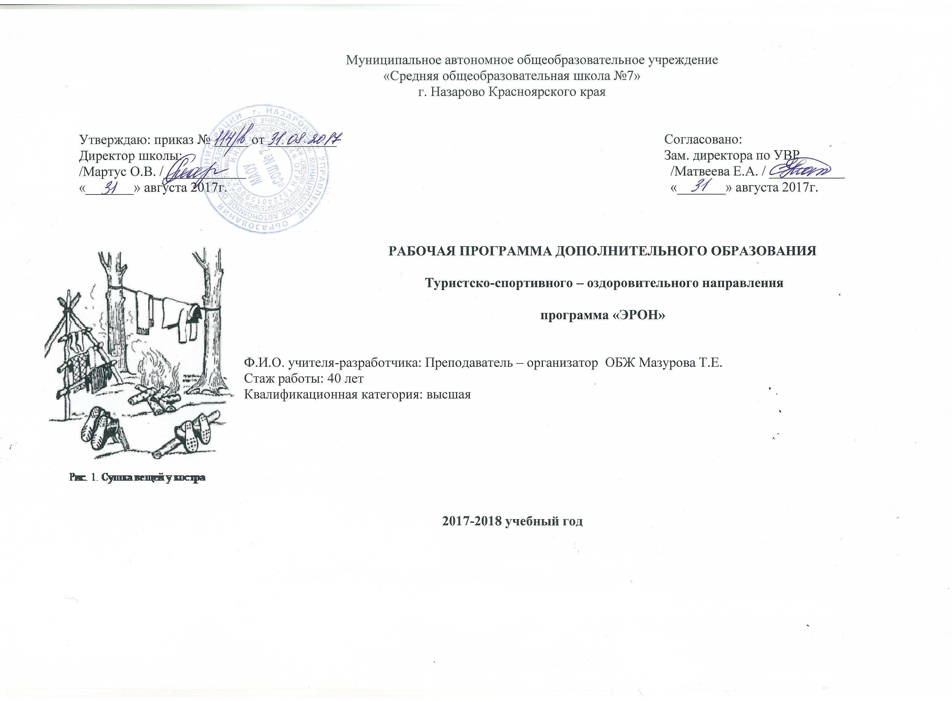
Актуальность:
Данная программа рассчитана на обеспечение занятости детей любой категории.
Обучение, представление способов выхода из критических ситуаций, в которых они могут находиться помогут им выжить в экстремальных ситуациях, научат контролировать себя, свое поведение в общественных местах.Необходимо учить таких детей организовывать дела, где, включаясь в организацию, дети учатся организовывать собственную деятельность. А, организуя собственную деятельность, они будут формировать коммуникативную компетентность, основываясь на здоровом образе жизни.
Цель программы «Эрон» Пропаганда культуры безопасности жизнедеятельности учащихся через вовлечение в деятельность, содержащую нравственные, физические, общеобразовательные стороны развития. Подготовка выживания в экстремальных ситуациях.
Задачи:
- Укрепить здоровье учащихся, повысить работоспособность ,совершенствовать физические, психологические качества, необходимые для овладения тактикой моделирования и преодоления препятствий, способам выживания в экстремальных ситуациях.
- Формировать навыки в области подготовки по туризму и основам выживания.
- Организовать условия для полезного заполнения свободного времени учащихся.
- Воспитать силу воли, мужества, выносливости, стойкости, трудолюбия.
- Сплотить учащихся в единую команду, посредствам туристского воспитания.
Программа рассчитана для детей, возрасти 10 -17 лет
Количество детей 44 человек.
Программа ( стороны воздействия)
- Туристическая
- Образовательная
- Досуговая
- Тематическое планирование:
- Цели (планируемые результаты) реализации программы

Раздел программы | Содержание раздела | Сколько  часов | Планируемые результаты освоения программы ВУД
 |  |  | Универсальные учебные действия
 |  |  | Личностные | Регулятивные | Познавательные |  | Коммуникативные | Чтение и работа с текстом |  | ИКТ-компетентность
 |  |  |  |  | ОУУН | Логические | Постановка и решение проблем
Основы туристской подготовки | Воспитательная роль туризма.  Техника безопасности. Питание в туристском походе  Личное и групповое снаряжение. Узлы. Подготовка к походу, путешествию. Виды костров.  Участие в соревнованиях. | 19 | Положительное отношение, стремление научиться  основам туристкой  деятельности. | Принимает учебную  задачу, соответствующую этапу обучения;  Понимает выделенные  учителем ориентиры  для работы.  Адекватно воспринимать оценку учителя и одноклассников;  Проговаривает вслух последовательность производимых действий,  составляющих основу  осваиваемой деятельности; | Называет виды костров.  Участвует в распределении личного снаряжения.  Действует в соответствии с выбранной ролью для совместного решения учебной задачи. Соблюдает план деятельности  Задает учебные вопросы членам группы, проявляет любознательность. |  | Принимает учебную задачу (= цель). Участвует в постановке учебной задачи (цели).  Выдвигает с помощью учителя предположения для разрешения проблемы. |  |  | Владеет компьютерными программами.  Находит нужную информацию.
Спортивное ориентирование | Условные знаки. Ориентирование по местным предметам  Компас работа с ним | 18 | Положительное отношение, стремление научиться спортивному ориентированию.  . | Принимает учебную  задачу, соответствующую этапу обучения;  Понимает выделенные  учителем ориентиры  для работы.  Адекватно воспринимать оценку учителя. | Знает знаки международного кода. Ориентируется на местности по природным признакам. Определяет стороны горизонта по компасу. |  | Принимает учебную задачу (= цель). Участвует в постановке учебной задачи (цели).  Выдвигает с помощью учителя предположения  по выживанию
Основы гигиены, первая доврачебная помощь | Личная гигиена.  Походная аптечка.  Лесная аптека  Оказание доврачебной помощи | 24 | Положительное отношение, стремление научиться  оказанию ПМП. | Принимает учебную  задачу, соответствующую этапу обучения; | Умеют оказывать ПМП. Знают лекарственные травы. Умеют собрать аптечку. Знают что входит. |  | Участвует в постановке учебной задачи, и решают её
Общая физическая подготовка | Основы здорового образа жизни | 11 | Положительное отношение, стремление ЗОЖ. | Принимает учебную  задачу, соответствующую этапу обучения; | Знают основы ЗОЖ. |  | Участвует в постановке учебной задачи, и решают её

Тематическое планирование

№ занятия | Дата изучения | Тема | Виды деятельности обучающихся | Используемое оборудование | Практика в часах | Часы работы
Основы туристской подготовки 19 часов |  |  |  |  | 13 | 6
1 |  | Воспитательная роль туризма | Изучают историю туризма Красноярского края. | Компьютер, принтер, экран,фильмы. |  | 1
2 |  | Техника безопасности | Изучают технику безопасности на трасе. | Литература по технику безопасности,компьютер | 1 | 1
3 |  | Питание в туристском походе | Учатся подсчитывать калорийность продуктов на сутки. Составлять меню. | Компьютер. | 2 | 1
4 |  | Личное и групповое снаряжение | Изучают личное и групповое снаряжение | Снаряжение. | 3 | 1
 |  | Узлы | Изучают виды узлов, учатся вязать. | Верёвки. | 3 | 1
 |  | Подготовка к походу, путешествию | Готовятся к походу |  |  | 1
 |  | Виды костров | Изучают виды костров. |  | 2
 |  | Участие в соревнованиях | Провели соревнования по знаниям |  | 2
Спортивное ориентирование 18 часов |  |  |  |  | 14 | 4
 |  | Условные знаки | Изучают виды  условных знаков | Знаки,компьютер | 3 | 1
 |  | Ориентирование по местным предметам | Изучают виды  ориентирования по местным признакам | Компьютер | 4 | 2
 |  | Компас, работа с ним | Изучают компас, определяют азимут. | Компас. | 7 | 1
Основы гигиены, первая доврачебная помощь 24 |  |  |  |  | 15 | 9
 |  | Личная гигиена | Изучают основы личной гигиены | Компьютер |  | 4
 |  | Походная аптечка | Изучают лекарства необходимые в походе | Компьютер | 5 | 1
 |  | Лесная аптека | Изучают лекарственные травы. | Компьютер | 3 | 1
 |  | Оказание доврачебной помощи | Изучают оказание ПМП | Компьютер | 7 | 3
Общая физическая подготовка 11 часов
 |  |  | Тренируют свой организм в тренажёрном зале | Тренажёры | 11
 |  |  | Всего72 |  | 52 | 20

Учебный план программы «ЭРОН»
Занимаясь , по программе ребята, освоят краткий курс по темам:
- основы туристской подготовки
- ориентирование
- основы гигиены, первая доврачебная помощь
- техника безопасности
- общая физическая подготовка
Формы работы:
- Групповая
- Индивидуальная
- Лекция
- Экскурсия
- Соревнования
- Викторина
- Квест игра
- Тестирование
К концу программы дети должны уметь:
- правильно укладывать рюкзак
- определять азимут
- уметь ориентироваться
- преодолевать условные препятствия
- правильно завязывать 5 узлов
- надевать страховую систему
- собирать походную аптечку
- ориентироваться по заданному маршруту
- преодолевать естественные препятствия
- разжигать костер
- устанавливать палатки
- оказание ПМП
Мероприятия
№ | Мероприятия | Время | Школьный | городской | Зональные, краевые
1 | Военно – спортивная игра «Сибирский щит» | сентябрь | 16.09 | 19.10 | 07.10
2 | Викторина | октябрь | 10.10
3 | Товарищеская встреча по туризму со школой №2 | ноябрь
4 | Соревнования «В здоровом теле – здоровый дух» | февраль
5 | Квест игра по туризму | апрель
6 | Экскурсия «Зеленая аптека» | май
7 | Соревнования по туризму с клубом школы №2 | июнь

Кадровое обеспечение:
Преподаватель – организатор ОБЖ
Материально – техническое обеспечение
- палатки
- варочные принадлежности
-веревки
- компас
- медицинская аптечка
- карабины
-жумар
-форма
Результат
- уменьшить долю незанятых учащихся в ДО с 18% до 5%;
- приобретение ребятами практических навыков и умений в условиях ЧС;
- оценка своих внутренних ресурсов: сила воли, физические возможности и психологическая подготовка;
- подготовка инструкторов для работы с новичками в группах;
-повысить рост доли занятости туризмом, физической культурой и спортом с 35% до 43%;
- приобретение знаний по оказанию ПМП, подача сигналов международного кода

-

